马永成情况简介

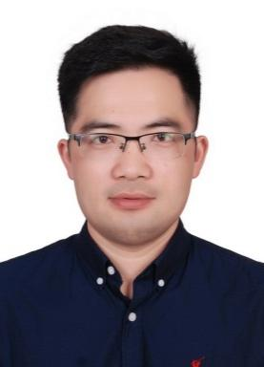
马永成，中共党员，医学博士、 副主任药师、执业药师，硕士生导师，河南省学术技术带头人，河南省高层次人才荣誉获得者，国家自然科学基金函审专家，加州大学欧文分校医学中心访问学者，现任阜外华中心血管病医院药学部副主任。
长期从事个体化药物治疗相关工作：治疗药物监测（TDM）方法开发与应用，药物基因组学研究与临床应用；以及药学基础研究。
现学术任职：河南省药理学会药物基因组学专业委员会 常委；河南省药学会药物化学专业委员会 常委；河南省药学会应用药理学专业委员会 委员； 河南省药学会药物临床试验（GCP）专委会 委员。
主持及参与国家自然科学基金4项（包括青年基金1项、主任基金1项、面上项目2项），主持及参与省部级课题2项，厅级项目6项。近三年发表高质量研究论文10篇，其中包括SCI 7篇，以及中华核心系列文章3篇。
教育背景
1.2003.9-2007.7，郑州大学化学与工程学院，制药工程/工商管理学 双学士
2.2007.9-2013.7，郑州大学药学院，硕博连读，医学博士
3.2019.9-2020.9，美国加州大学欧文分校医学中心，访问学者
工作经历
1.2013.8-2016.12，河南省人民医院药学部，主管药师
2.2017.1-今，华中阜外医院/河南省人民医院心脏中心，药学部，副主任

发表文章
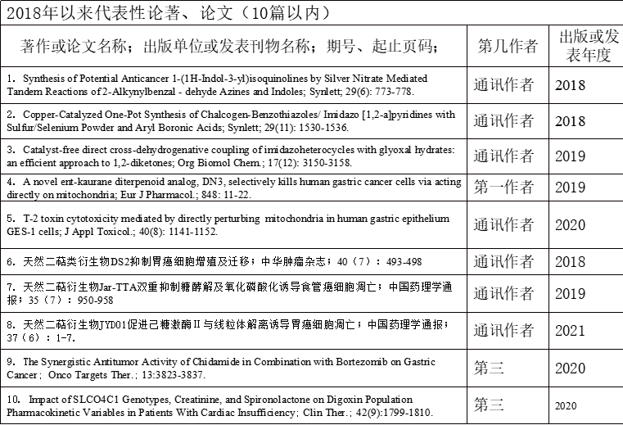

主持及参与项目
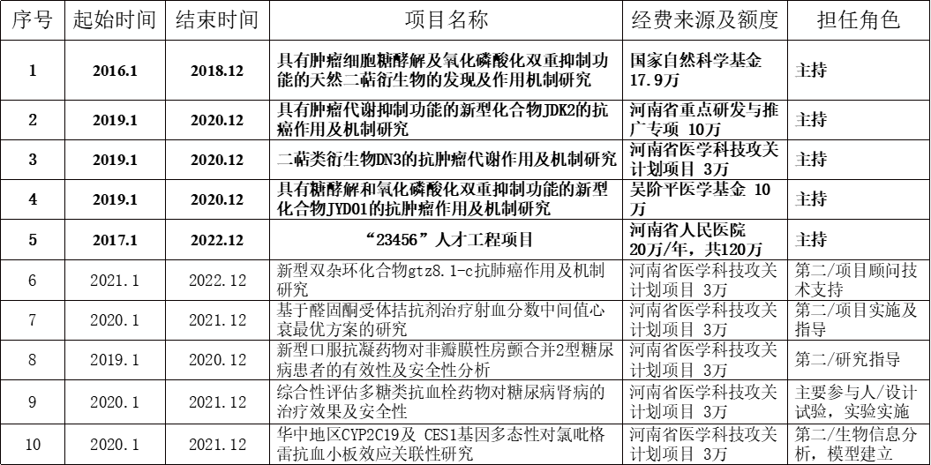
所获荣誉
序号 | 荣获时间 | 荣誉奖项名称 | 颁发单位
1 | 2019年1月 | 河南省学术技术带头人 | 河南省人民政府
2 | 2020年4月 | 河南省高层次人才（C类） | 河南省人力资源和社会保障厅
3 | 2018年5月 | 第五届十佳科技标兵 | 河南省人民医院
4 | 2018年9月 | 优秀带教老师 | 阜外华中心血管病医院

